TP Modul 9

1. Jelaskan apa yang dimaksud dengan level design!

2. Jelaskan fungsi dari decimate modifier!

3. Apakah fungsi dari proportional editing tools? kemudian sebutkan dan jelaskan jenis-jenis falloff yang ada pada tools tersebut!

4. Buatlah sketsa low poly level design sesuai dengan tema tubes anda! (dilarang plagiat walaupun berkelompok)

Contoh sketsa level (concept art):

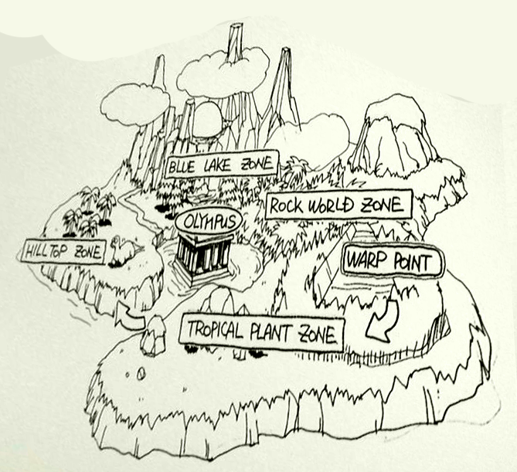

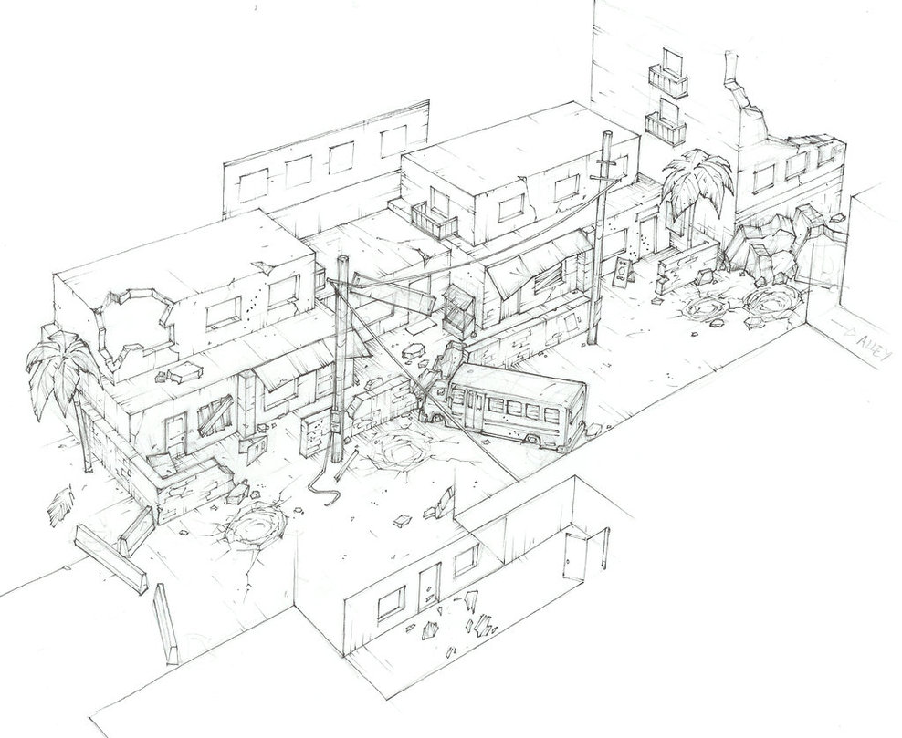

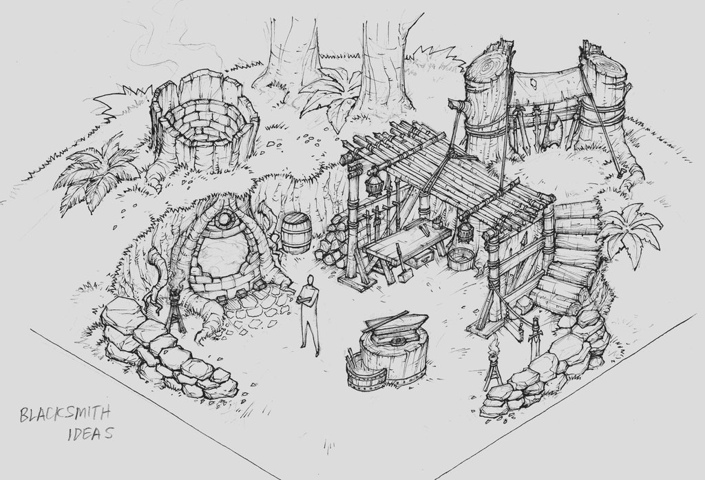

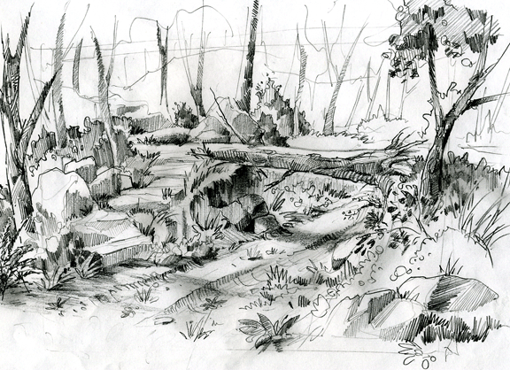

note: pembuatan sketsa boleh manual maupun digital.